Задача 1. Образует ли линейное пространство заданное множество, в котором определены сумма любых двух элементов и и произведение любого элемента на любое число ?
Множество всех сходящихся последовательностей 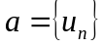, 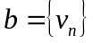; сумма 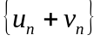, произведение 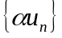.

Проверим выполнение аксиом для линейного пространства:
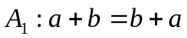— выполняется,
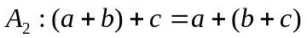— выполняется,
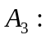в качества нуля возьмём 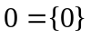 выполняется,
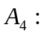в качестве противоположного элемента возьмём 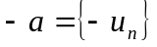,
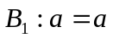— выполняется,
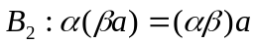— выполняется,
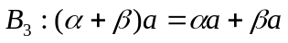— выполняется,
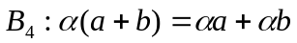— выполняется.
Т.е. множество всех сходящихся последовательностей с введёнными операциями сложения и умножения на число является линейным пространством.

Задача 2. Исследовать на линейную зависимость систему векторов.
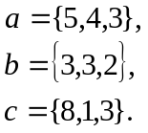

Составляем определитель из координат данных векторов.
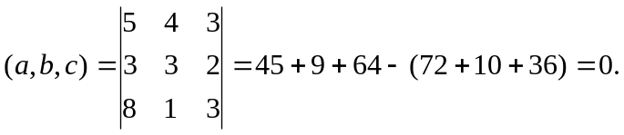
Т.к. определитель равен нулю, то данная система векторов линейно зависима.

Задача 3. Найти общее решение для каждой из данных систем и проанализировать его структуру (указать базис пространства решений однородной системы, установить размерность пространства, выделить частное решение неоднородной системы).

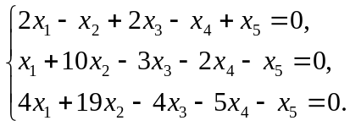
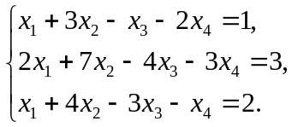

Решение системы 1.
Выписываем матрицу системы и с помощью элементарных преобразований приводим ее к треугольному виду.
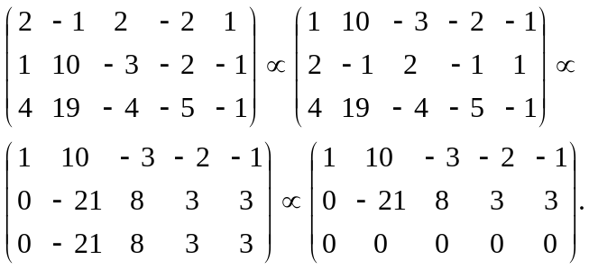

Полагаем 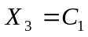, 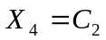, 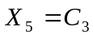.
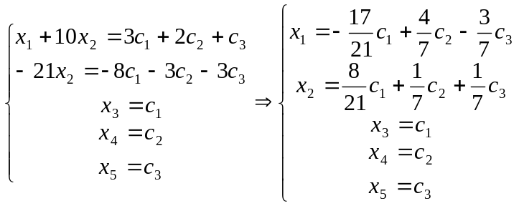

Базис:
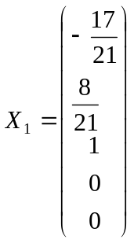, 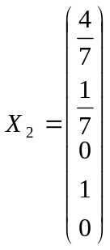, 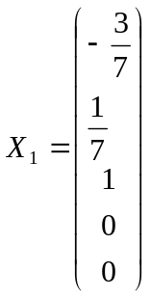.

Размерность линейного пространства решений равна 3.

Решение системы 2.
Выписываем матрицу системы и с помощью элементарных преобразований приводи ее к треугольному виду.
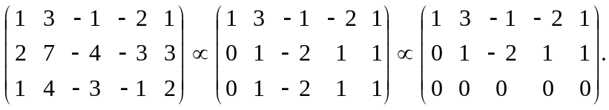

Полагаем , , тогда:
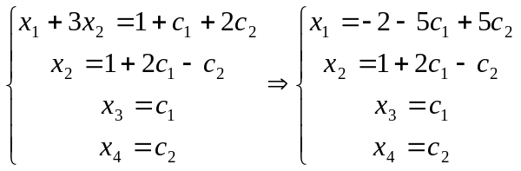

Общее решение:
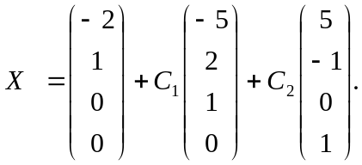
Частное решение при 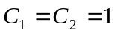:
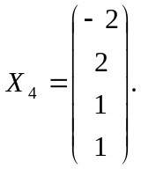

Задача 4. Найти координаты вектора в базисе 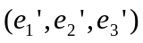, если он задан в базисе 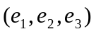.
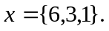
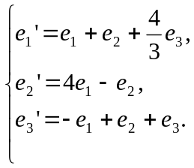
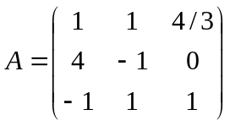,
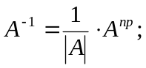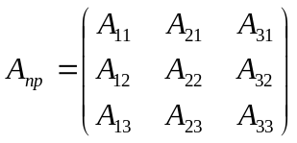,
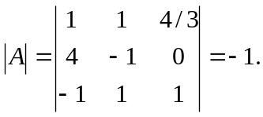
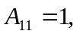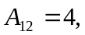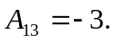
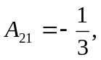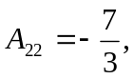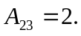
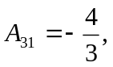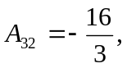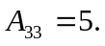
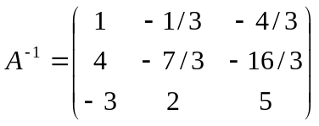; 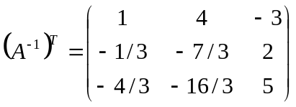;
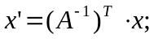
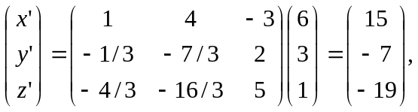

значит координаты 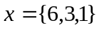относительно базиса 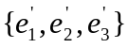 будут 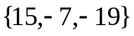.

Задача 5. Пусть 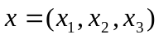. Являются ли линейными следующие преобразования:
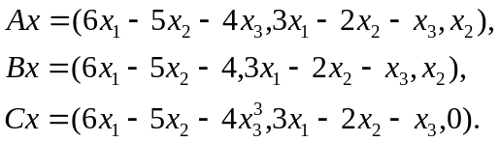

Здесь линейным преобразованием будет преобразование А, т. к. при линейном преобразовании координаты получившегося вектора будут линейными комбинациями координат исходного вектора.
Матрица линейного оператора А:
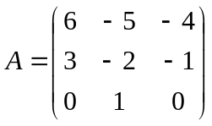.

Задача 6. Пусть Найти:
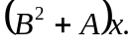
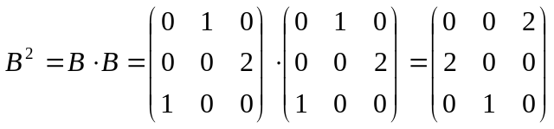,
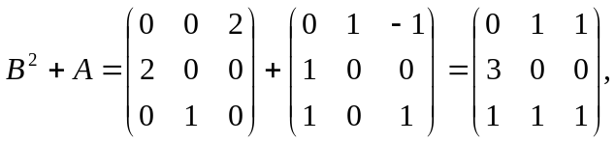
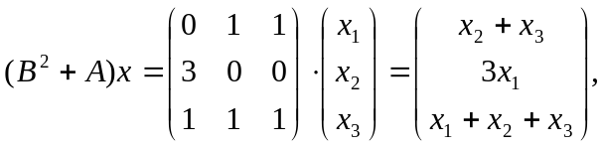
т.е. 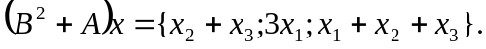

Задача 7. Найти матрицу линейного оператора в базисе , где , если она задана в базисе .
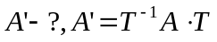

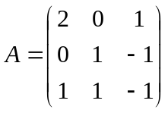, 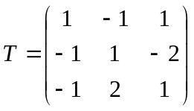.
Найдем 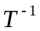.
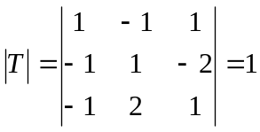, 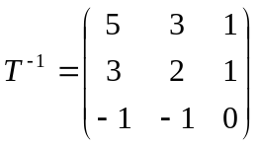.
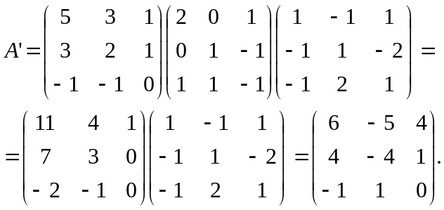

Значит матрица в базисе имеет вид 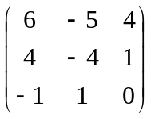.

Задача 8. Доказать линейность, найти матрицу (в базисе 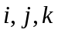), образ и ядро оператора поворота относительно оси 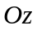 в положительном направлении на угол 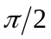.

Если 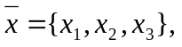 то 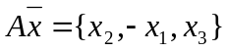.
Оператор является линейным, если
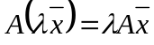 и 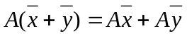.
.
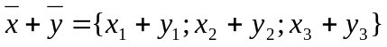.
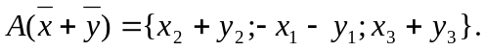
Т.е. оператор А является линейным и его матрица 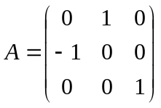.
Область значений оператора А — это множество всех векторов 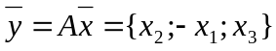.
Ядро линейного оператора — множество векторов, которые А отображает в нуль-вектор:
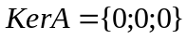.

Задача 9. Найти собственные значения и собственные векторы матрицы.
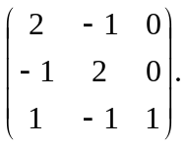
Составляет характеристическое уравнение и находим его решение.
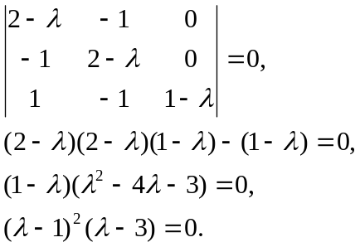
Собственные значения: 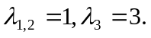
Найдем собственные вектора.
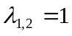, 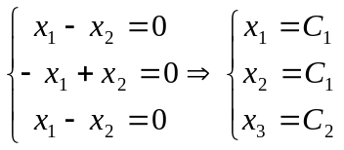;
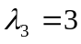, 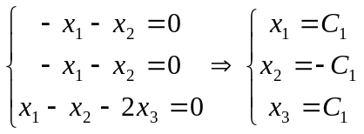.

Собственные вектора:
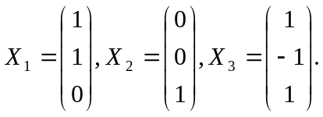

Задача 10. Привести квадратичную форму к каноническому виду методом Лагранжа.
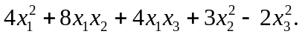

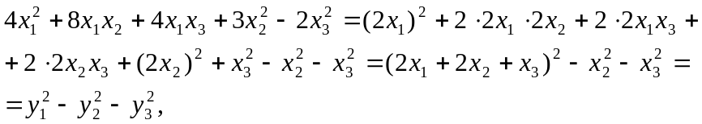
где 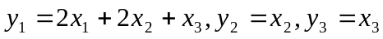.

Задача 11. Привести квадратичную форму к каноническому виду ортогональным преобразованием.
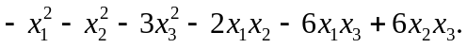
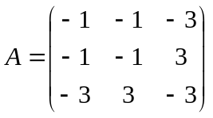,
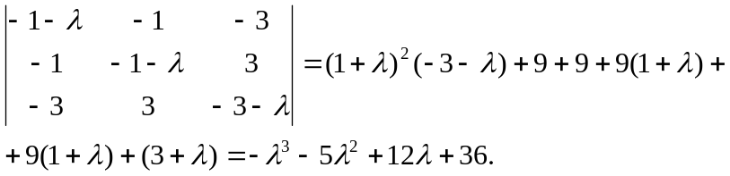

Задача 12. Исследовать кривую второго порядка и построить ее.
